Како дел од проектот Еразмус+ ''Заедничко менторство: Подобра соработка за подобро стручно образование и обука” беше одржана студиска посета и прв состанок на партнерите.
Од 21 до 25 ноември 2022 година, во Загреб се одржа студиска посета и прв состанок на партнерите како дел од новиот проект Еразмус+ на Хрватската занаетчиска комора “Заедничко менторство: подобра соработка за подобро стручно образование и обука“. Студиската посета беше организирана од 21 до 23 ноември со цел учесниците во студиската посета да остварат меѓусебни контакти и да се запознаат со добрите практики на стручното образование во Република Хрватска. Првиот ден, Хрватската занаетчиска комора го презентираше системот на стручно образование во Хрватска и ги запозна учесниците со механизмите за обезбедување квалитет, особено во однос на спроведувањето на практична обука кај работодавачите на работното место.
Исто така, средното стручно училиште „Вице Влатковица“ од Задар одржа онлајн презентација за нивното училиште и активностите што ги спроведуваат, кадешто учесниците можеа да ги видат добрите практики во стручните училишта. Запознавањето со примери на добри практики продолжи и вториот ден со посета на средното стручно училиште во Самобор и компанијата „Електроинжењеринг Бродар“, со што на учесниците им даде драгоцено искуство од прва рака за моделите на соработка меѓу засегнатите страни во областа на стручното образование во Хрватска. Студиската посета заврши третиот ден, со презентации на претставници од Агенцијата за стручно и образование на возрасни и Министерството за економија и одржлив развој, кои одржаа презентации за нивните улоги во системот за стручно образование со цел учениците да се запознаат со соработката помеѓу засегнатите страни и нивните одговорности во системот.
Исто така, се одржа групна дискусија меѓу учесниците за добрите практики во земјите партнери како и за можните решенија кои би можеле да се имплементираат во проектните активности. Учесници на студиската посета беа наставници, ментори од компании, мајстори, сопственици на бизниси и претставници од институции и засегнати страни во стручното образование од Белгија, Северна Македонија и Романија.
Во активностите на студиската посета учествуваа вкупно 28 учесници.

По завршувањето на студиската посета, од 24 до 25 ноември се одржа првиот состанок на проектните партнери. Партнерите ги претставија своите организации и дискутираа за проектните активности кои ќе треба да се имплементираат. Партнерите се запознаа со обврските и техничките детали за спроведувањето на проектот, обезбедувањето квалитет и спроведувањето на активностите за дисеминација во текот на проектот.

Целта на проектот Еразмус+ “Заедничко менторство“ е да го подобри квалитетот на стручното образование и обука конкретно преку подобрување на соработката помеѓу засегнатите страни во стручното образование преку организирање семинари, обуки и работилници и развивање на Прирачник за подобра соработка во стручното образование со примери за добра практика. Подобрување на квалитетот преку дизајнирање и креирање на е-мапа на практична обука кај работодавач, што би овозможило полесно и побрзо следење на учениците и меѓусебна комуникација помеѓу училиштата, работодавачите и другите засегнати страни како што се коморите. Исто така, проектот планира да ги подобри педагошките вештини на менторите преку развивање на е-модули за да можат да бидат подготвени за подучување на учениците за време на нивното практиканство. Целни групи на проектот се ученици, стручни училишта и ментори во компании, како и други чинители во системот на стручно образование и обука.

Проектот започна во октомври 2022 година, а ќе трае до јуни 2025 година, а вкупната вредност на грантот е 250.000,00 евра. Проектот ќе има долгорочен ефект врз подобрување на квалитетот на стручното образование, особено во делот на практичната обука кај работодавач. Со воведувањето дигитални алатки ќе се подобри дигитализацијата на стручното образование и учењето преку работа, што дополнително ќе влијае на квалитетот на образовната понуда и стекнувањето стручни знаења и вештини. Активностите од проектот ќе имаат долгорочен позитивен ефект врз конкурентноста на занаетите и компаниите и признавањето на работодавачите како добри ментори и одговорни членови на општеството.
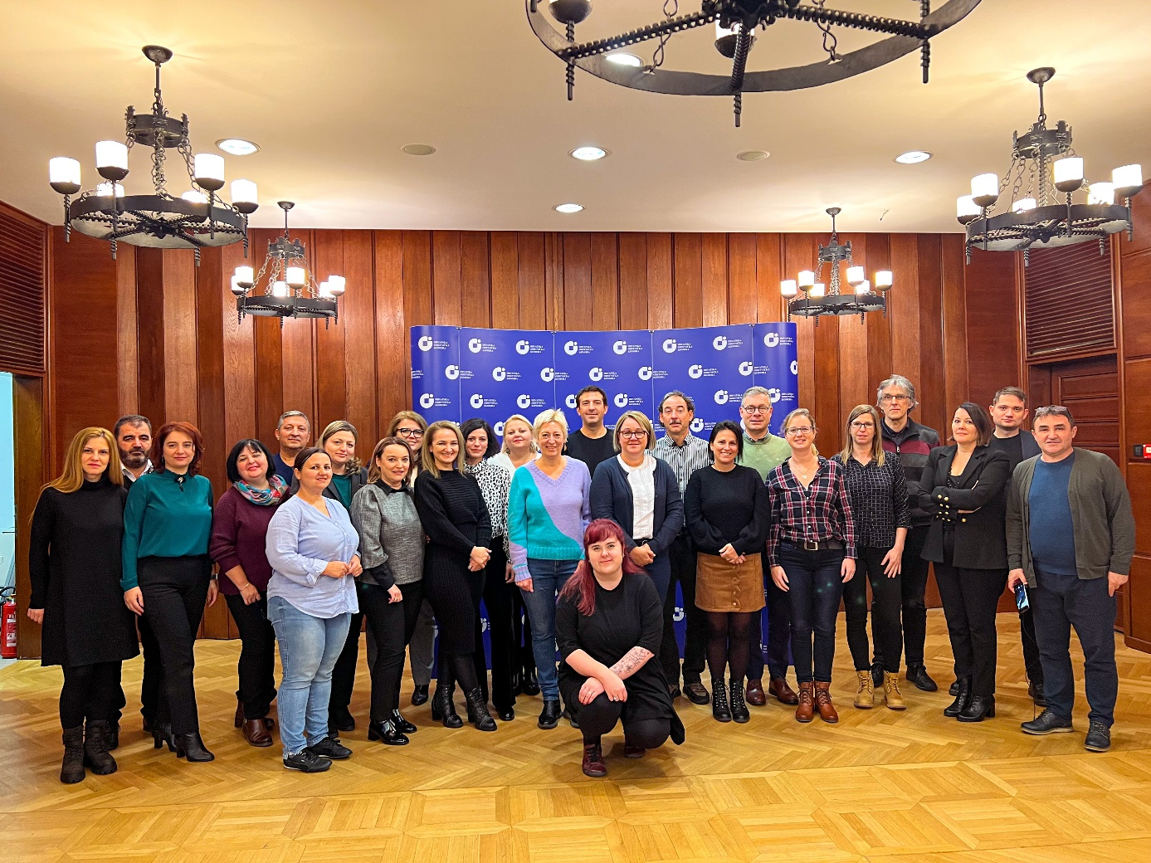

Информации за проектот

Програма: Еразмус+ клучна активност 2 во областа на стручното образование и обука

Име на проектот: Заедничко менторство: подобра соработка за подобро стручно образование и обука

Координатор на проектот: Хрватска занаетчиска комора (Хрватска)

Партнери во проектот:
• Факултет за информатика и дигитални технологии, Универзитет во Риека (Хрватска)
• Занаетчиска комора Скопје (Северна Македонија)
• Гимназија Ресита (Романија)
• Гимназија Герардсберген (Белгија)

Времетраење на проектот: 33 месеци (од 1 октомври 2022 година до 30 јуни 2025 година)

Вкупна вредност на финансиската поддршка: 250.000,00 евра

Општа цел на проектот:
Зголемување на квалитетот на стручното образование и обука

Специфични цели на проектот:

Подобрување на соработката на засегнатите страна во стручното образование преку организирање семинари, обуки и работилници и креирање на Прирачник за подобра соработка во стручното образование со примери на добра практика (.pdf и видео формат).

Подобрување на имплементацијата на стручното образование преку дизајнирање и креирање е-мапи за практична обука, овозможувајќи полесно и побрзо следење на учениците и меѓусебна комуникација помеѓу училиштата, работодавачите и другите засегнати страни како што се коморите.
Да се подобрат педагошките вештини на менторите за да се подготват подобро за подучување на учениците на работно место(пракса) преку е-модули за полесна подготовка на испитите во делот на основните знаења за обука на учениците на работно место односно дополнителна едукација од областа на работната педагогија.

Целни групи:
Ученици (сегашни и идни), училишта ( наставници кои предаваат стручни предмети, одделенски раководители, педагози, психолози, директори), ментори во компании кадешто се одвива практичната обука на работно место, компании, комори и други институции со релевантна улога во стручното образование и обука (на пр. министерства, агенции), стручна и поширока јавност.

Резултати на проектот:
- Меморандуми за разбирање помеѓу засегнатите страни во стручното образование;
- Насоки за соработка и комуникација во стручното образование со примери за добра практика;
- Едукативно видео кое ги опишува и објаснува улогите на засегнатите страни во стручното образование;
- Е-мапа за ученик на практична обука - алатка со промотивни, едукативни и комуникациски цели;
- Е-портфолио како дел од е-мапата за практиканство;
- Е-модули за ментори во комапании кои спроведуваат практиканство.
Влијание од проектот:
Проектните активности ќе имаат влијание врз зголемувањето на комуникацијата и соработката во спроведувањето на учењето на работното место во сите партнерски земји. Исто така, ќе се подобрат педагошките знаења и вештини на менторите во компаниите. Понатаму, ќе се зајакне соработката меѓу сите чинители во стручното образование и разбирањето на меѓусебните улоги и одговорности во системот.
Сето горенаведено ќе има долгорочен ефект врз подобрување на квалитетот на стручното образование, особено на практиканството. Со воведувањето дигитални алатки ќе се подобри дигитализацијата на стручното образование и учењето преку работа, што дополнително ќе влијае на квалитетот на образовната понуда и стекнувањето стручни знаења и вештини. Сите активности ќе имаат долгорочен позитивен ефект врз конкурентноста на занаетите и компаниите и признавањето на работодавачите како добри ментори и одговорни членови на општеството.

